带式输送机传动装置设计

提要
带式输送机是我国目前必不可缺的机电设备，其凭借具有输送距离长、运量大、连续输送等特点，而且运行可靠，易于实现自动化和集中化控制，尤其对高产高效矿井，带式输送机已成为煤炭开采机电一体化技术与装备的关键设备。带式输送机由驱动装置拉紧输送带，中部构架和托辊组成输送带作为牵引和承载构件，借以连续输送散碎物料或成件品。该次课题研究围绕带式输送装置的各个部分展开足一攻破设计，其中轴承的设计和驱动的改善为主。

关键字：传动方式，滚动轴承，带式驱动，减速器

目 录
- 确定传动方式………………………………………….…………. ……………………3
2、电动机的选择………………………………………….…………. ……………………4
3、传动装置 ………………………………………………………….……………………5
4、齿轮的设计计算………………………………………………….. ……………………6
5、输出轴的设计计算 ……………………………………….……………………………9
6、键连接设计 ………………………………………….…………………………………15
7、箱体结构的设计…………………………………………….……..……………………15
8、润滑密封设计 ………………………………………….………………………………17
9、机头传动装置的驱动改善………………………………………………………………18
结论语 ………………………………………………………………………………………20
参考文献 ……………………………………………………………………………………20

引 言

上世纪80年代初，我国带式输送机行业只能生产TD75型带式输送机，因而配套棉帆布输送带即可满足要求，但当时国家重点工程项目中带式输送机产品却都是从国外进口。80年代中期，我国带式输送机行业开始引进国外先进技术和专用制造设备，设计制造水平有了质的提高，并逐渐替代进口产品。近年来，我国带式输送机总体上已经达到国际先进水平，除满足国内项目建设的需求外，已经开始批量出口，其设计制造能力、产品性能和产品质量得到了国际市场的认可。而输送带作为承载和牵引构件，是带式输送机中的主要部件之一，因此必须满足国内大型项目及国际更高标准的要求。
通过对带式输送机发展历程的阐述，我们也更显而易见的看出学院对我们研究带式输送机传动装置设计的要求是合乎国情，关乎人类进步的，也是对我们下一代促进国家机电类事业发展的锻炼。
环顾外国带式输送传动装置的飞速发展水平，确实超出我国的水平，不可否认国内外带式输送机技术上所存在的差距，所以该选题的研究意义不言而喻，经过我三年对机械知识的学习以及生产实习，我对机械行业有了更深刻的认识和理解，看到了机械工业在国民经济中的重要地位。机械制造是我国工业领域的重要组成部分，而带式输送机也在很多工业生产中起到了重要作用。所以设计出一种新型的带式输送机对于生产技术的提高会有一定的推动力。
研究范围主要是传动方案的选择，电动机，传动比的分配，以及计算传动装置的运动，齿轮的设计计算，轴的设计计算，键连接和联轴器的选择等等。
技术参数主要是，输送带拉力F(N), 输送带速度v(m/s), 滚动直径D(mm)等等。
机械设计课程设计是在完成机械设计课程学习后的一次重要的实践部分，是高等院校对学生专业能力的一次较全面的设计能力训练，也是对机械设计课程的全面复习和实践。其目的是培养理论联系实际的设计的设计思想，训练综合运用机械设计，结合生产实际分析和解决工程实际问题的能力，巩固，加深和拓展有关机械设计方面的知识。
本课题要解决的主要问题包括，机头传动装置的驱动改善，传动的优化。

正文：1.确定传动方式
1.1适用企业车间及矿山井做工不大
1.2结构简单成本不高制造方便并有过载保护功能
1.3传动方案由电动机——V带轮——圆柱齿轮减速器——链传动——联轴器——滚筒——输送带
1.4特点：齿轮相对于轴承不对称分布，故沿轴向载荷分布不均匀， 要求轴有较大的刚度。
初步确定传动系统总体方案如:传动装置总体设计图如下图所示。
选择链传动和二级圆柱直齿轮减速器（展开式）。
传动装置的总效率η
直齿圆柱齿轮传动（7级精度）效率（两对）为η${}_{{}_{3}}$=298.0
滚动轴承传动效率（四对）为η${}_{{}_{2}}$=499.0
弹性联轴器传动效率η${}_{4}$=0.99
链传动的传动效率为η=0.96
η=η${}_{1}$η${}_{2}$η${}_{3}$η${}_{4}$=0.96×0.99${}^{4}$×0.98${}^{2}$×0.99 =0.86
其传动方案如下：
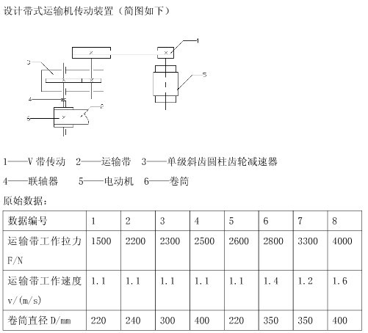
采用V带传动不齿轮传动的组合即可满足传动比需求同时由于带传动具有良好的缓冲吸振性能。适应大起动转矩工程要求，结构简单，成本低，使用维护方便。
2.电动机的选择
2.1电动机类型的选择：Y系列封闭式三相异步电动机（工作要求：连续工作机器）
2.2电动机功率选择： 据书中的输送机的参数表知：
工作滚筒的拉力F${}_{w}$=F*V
带式输送机可取η${}_{W}$=0.96
电动机至工作机的总效率η=0.84
电动机所需工作功率为： P${}_{d}$＝P${}_{w}$/η＝3.616 kw
2.3确定电动机转速：
计算滚筒工作转速： n${}_{w}$＝$\frac{1\text{OOO}∗\text{60}V}{πD}$=62.97 r/min
2.4确定电动机型号
综合考虑电动机和传动装置的尺寸、重量及减速器的传动比，可知电动机型号Y112M-4比较适合，额定功率为P${}_{m}$=4kW,满载转速n${}_{\text{电动}}$=1440 r/min。
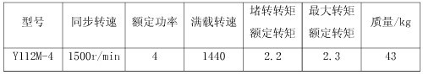
3传动装置
3.1确定传动装置的总传动比和分配传动
总传动比： 由选定的电动机满载转速n${}_{m}$和工作机主动轴转速n${}_{w}$，可得传动装置总传动比为i＝n${}_{m}$/n${}_{w}$＝1440/62.97＝22.87
高速轴的传动比i${}_{l}$，低速级的传动比i${}_{2}$，取链传动比i${}_{3}$=2
取减速箱的传动比i${}_{4}$=i/i${}_{3}$=22.87/2=11.435
根据指导书得 i${}_{l}$=$\sqrt{(1\text{.}3−1\text{.}4)i_{4}}$则i${}_{l}$=4，i${}_{2}$=i${}_{4}$/i${}_{1}$=2.86
3.2计算传动装置的运动和动力参数
各轴转速n(r/min)
高速轴I的转速 n${}_{1}$＝1440 r/min
中间轴Ⅱ的转速 n${}_{2}$=n${}_{1}$/i${}_{1}$=360 r/min
低速轴Ⅲ的转速 n${}_{3}$＝n${}_{2}$/i${}_{2}$=125.87 r/min
滚筒轴Ⅳ的转速 n${}_{4}$=n${}_{3}$/i=62.94 r/min
误差e=$\frac{\text{24}−\text{23}\text{.}9}{\text{23}\text{.}9}$=0.004在误差允许范围内.
各轴的输入功率(kW)
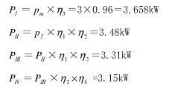
电动机的额定功率为 p${}_{m}$=4KW
直齿圆柱齿轮传动（7级精度）效率为η${}_{3}$=0.98
弹性联轴器传动效率η${}_{4}$=0.99
带式输送机的传动效率为η${}_{1}$=0.96
滚动轴承传动效率为η${}_{2}$=0.98
各轴的输入转矩 T(N·m)
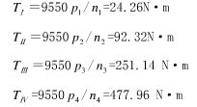
4.齿轮的设计计算
4.1选择齿轮材料及精度等级
小齿轮选用45钢调质，硬度为220-250HBS，大齿轮选用45钢正火硬度为170-210HBS。由课本得，d1≥【6712kT1(u+1)/φdu[σHP]2】1/3
确定有关参数如下传动比i齿=u=4.2
由课本图 取φd=1
转矩 TI=9550×P1/n1=9550×2.14/1445 =14143.25N·m
载荷系数k 由课本 取k=1.2
许用接触应力σHP由课本查得 σHlim1=610Mpa Hlim2=500Mpa 由课本公式知ZN1=1 ZN2=1.13
[σHP1]=0.9σHlim1=×610Mpa=610Mpa
[σHP2]=0.9σHlim2=1.13×500Mpa=565Mpa
取[σHP]=565Mpa
故得
d1≥【6712kT1(u+1)/φdu[σHP]2】1/3
=[6712×1.2×14143.25×(7.73+1)/1.2×7.73×5652]1/3mm
=28.24mm
取d1=30mm 4.2 确定齿轮传动主要参数及几何尺寸 模数m=d1/Z1=30/20=1.2mm 取标准值m=1.5
分度圆直径d1=mZ1=1.5×20=30mm
d2=mZ2=1.5×152=228mm 传动中心距 a=m(Z1+Z2)/2=1.5(20+152)/2=129mm
齿宽 b2=b=φd×d1=1.2×30=36mm
b1=b2+5mm=41mm 验算齿轮圆周速度
V齿=πd1n1/60×1000=3.14×30×1445/60×1000=2.27m/s
选齿轮传动精度等级8级合宜
校核齿根弯曲疲劳强度
由课本得， σF=(2kT1/d1mb)YFS1≤[σF1]
确定有关参数和系数。
4.2许用弯曲应力
有课本得，
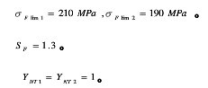
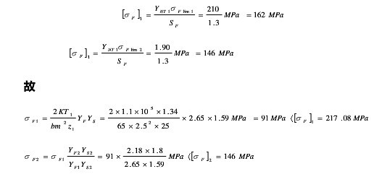
齿轮弯曲强度校检合格。
4.3验算齿轮的圆周速度v
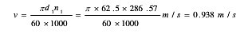
由课本表可知，选9级精度是合适的。
4.4计算几何尺寸及绘制齿轮零件工作图。
将上述计算结果整理如下表所示
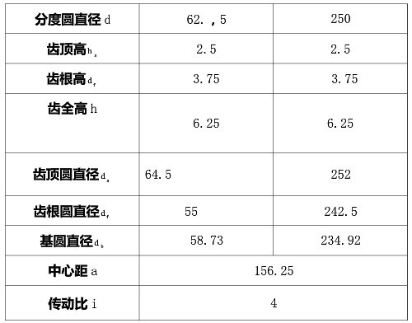
4.5传动轴的设计
齿轮轴的设计
4.5.1确定输入轴上各部位的尺寸如图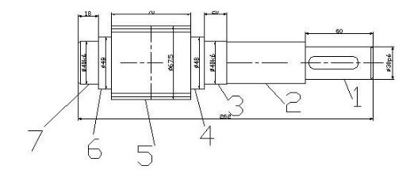
4.5.2按扭转强度估算轴的直径
选用45并经调质处理，硬度217~255HBS
轴的输入功率为PI= 4.03 KW
转速为nⅠ=286.57 r/min 根据《机械设计基础》得C=107到118.又由书式得
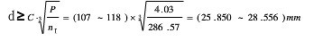
4.5.3确定轰各段直径和长度
从大带轮开始右起第一段，由于带轮与轴通过键联接，则轴应该增加3%到5%，取D1=Φ30mm，又因为带轮的宽度
则第一段长度L1=60mm
右起第二段直径取D2=Φ38mm
根据轴承端盖的装拆以及对轰承添加润滑脂的要求和箱体的厚度，取端盖的外端面不带轮的左端面间的距离为30mm，则取第二段的长度L2=70mm
右起第三段，该段装有滚动轴承，选用深沟球轴承，则轴承有径向力，而轴向力为零，选用6208型轴承，其尺寸为d×D×B=40×80×18，那么该段的直径为D3=Φ40mm，长度为L3=20mm（因为轴承是标准件，所以采用基孔制，轴与轴承间为过盈配合P7/h6）
右起第四段，为滚动轴承的定位轴肩,其直径应小于滚动轴承的内圈外径，取D4=Φ48mm，长度取L4= 10mm
右起第五段，该段为齿轮轴段，由于齿轮的齿顶圆直径为d5=67.5mm，分度圆直径为Φ62.5mm，齿轮的宽度为70mm，则，此段的直径为D5=Φ67.5mm，长度为L5=70mm
右起第六段，为滚动轴承的定位轴肩,其直径应小于滚动轴承的内圈外径，取D6=Φ48mm，长度取L6= 10mm，因为轴承是标准件。所以采用基孔制，轴与轴承间为过盈配合P7/h6
右起第七段，该段为滚动轴承安装出处，取轴径为D7=Φ40mm，长度L7=18mm。
5.输出轴的设计计算
确定轴上零件的定位和固定方式 
如图
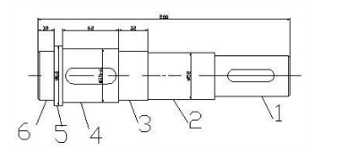
5.1按扭转强度估算轰的直径
由前面计算得传动功率P2=4.207kw, n2=76.19r/min工作单向采用深沟球轴承支撑。由已知条件知减速器传递的功率属于中小功率故选用45刚并经调质处理，硬度217~255HBS 。
根据课本并查表的，
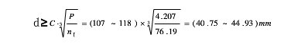
5.2确定轴各段直径和长度
5.2.1从联轴器开始右起第一段，由于联轴器与轴通过键联接，则轴应该增加5%，取Φ41.97~47.18。根据计算转矩T= 9.55×106·P/n=527.324 N·m Tc=RA×T=1.3×527324=685.49N·m查标准GB/T 5014—2003。选用HL4型弹性柱销联轴器，半联轴器长度为l1=112mm,轴段长L1=84mm
5.2.2右起第二段，考虑联轴器的轴向定位要求，该段的直径取Φ52mm,根据轴承端盖的装拆及便于对轴承添加润滑脂的要求，取端盖的外端面与半联轴器左端面的距离为30mm，故取该段长为L2=74mm
5.2.3右起第三段,该段装有滚动轴承，选用深沟球轴承，则轴承有径向力，而轴向力为零，选用6011型轴承，其尺寸为d×D×B=55×90×18。那么该段的直径为Φ55mm，长度为L3=32 。
5.2.4右起第四段，该段装有齿轮，并且齿轮与轴用键联接，直径要增加5%，则第四段的直径取Φ60mm,齿轮宽为b=65mm。为了保证定位的可靠性，取轴段长度为L4=62mm
5.2.5右起第五段，考虑齿轮的轴向定位,定位轴肩，取轴肩的直径为D5=Φ66mm ,长度取L5=11.5mm
5.2.6右起第六段，该段为滚动轴承安装出处，取轴径为D6=Φ55mm，长度L6=18mm
5.3初步选择滚动轴承。
因轴承同时受有径向力和轴向力的作用，故选用深沟球轴承。按照工作要求并根据d₂₋₃=42mm，查手册表6-1选取轴承代号为7009AC的角接触球轴承，其尺寸为d*D*B=45mm*75mm*16mm,故d₃₋₄= d₅₋₇=45mm;l₅₋₇=30mm.如图：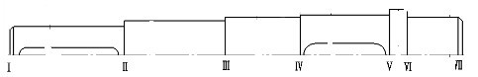
5.3.1 取安装齿轮处的轴端Ⅳ-Ⅴ的直径d₄₋₅=48mm,齿轮的左端与左轴承之间采用套筒定位。已知齿轮轮毂的跨度为55mm，为了使套筒端面可靠地压紧齿轮，此轴端应略短于轮毂宽度，故取l₄₋₅=53mm。齿轮的右端采用轴肩定位，轴肩高度h>0.07d，故取h=4mm，则轴环处的直径d₅₋₆=56mm。轴环宽度b≥1.4h，取l₅₋₆=10mm。
5.3.2.轴承端盖的总宽度为10mm(由减速器及轴承端盖的结构设计而定)。根据轴承端盖的装拆及便于对轴承添加润滑脂的要求，取端盖的外端面与半联轴器右端面间的距离l=30mm，故l₂₋₃=40mm。 5.3.3.取齿轮距箱体内壁的距离a=12mm，考虑到箱体的铸造误差，在确定滚动轴承位置时，应距箱体内壁一段距离s，取s=10mm，已知滚动轴承宽度T=16mm，大齿轮轮毂长度L=55mm，则
至此，已初步确定了轴的各段和长度。
5.3.4轴上零件的周向定位
齿轮、半联轴器与轴的周向定位均采用平键连接。按d₄₋₅由《机械设计课程设计手册》查得平键截面b*h=14mm*9mm，键槽用键槽铣刀加工，长为45mm，同时为了保证齿轮与轴配合有良好的对中性，故选择齿轮轮毂与轴的配额为H7/n6；同样，半联轴器与轴的连接，选用平键为12mm*8mm*50mm，半联轴器与轴的配合为H7/k6。滚动轴承与轴的周向定位是由过度配合来保证的，此处选轴的直径尺寸公差为6m.
5.4求轴上的载荷
首先根据轴的结构图做出轴的计算简图。作为简支梁的轴的支撑跨距L₂+L₃=44.6mm+44.6mm=89.2mm.。根据轴的计算简图做出轴的弯矩图和扭矩图。
从轴的结构图以及弯矩和扭矩图中可以看出截面C是轴的危险截面。现将计算处的截面C处的HM、VM及M的值列于下表。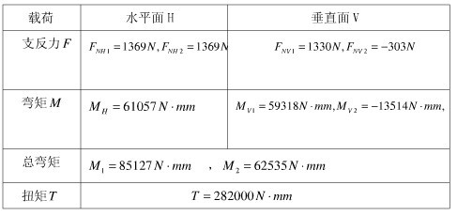
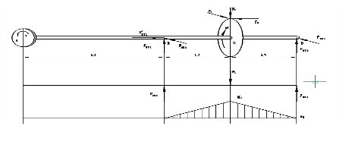
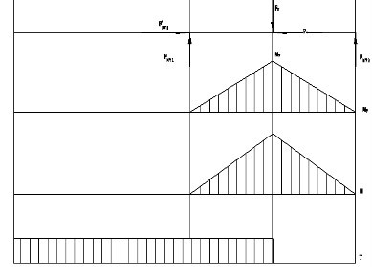
5.5按弯扭合成应力校核轴的强度
进行校核时，通常只校核轴上承受最大弯矩和扭矩的截面（即危险截面C）的强度。根据上表数据，以及轴单向旋转，扭转切应力为脉动循环变应力，取6.0=α，轴的计算应力
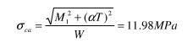
前已选定轴的材料为45钢，调质处理，由《机械设计》表11.2查得[σ₋₁]=60MPa,因此σ_{ca}<[σ₋₁],故安全。
5.6精确校核轴的疲劳强度
5.6.1判断危险截面
截面A，Ⅱ,Ⅲ,B只受扭矩作用，虽然键槽、轴肩及过渡配合所引起的应力集中均将削弱轴的疲劳强度，但由于轴的最小直径是按扭转强度较为宽裕确定的，所以截面A,Ⅱ,Ⅲ,B均无需校核。 从应力集中对轴的疲劳强度的影响来看，截面Ⅳ和Ⅴ处过盈配合引起的应力集中最严重；从受载的情况来看，截面C上的应力最大。截面Ⅴ的应力集中的影响和截面Ⅳ的相近，但截面Ⅴ不受扭矩作用，同时轴径也较大，故不必做强度校核。截面C上最然应力最大，但应力集中不大（过盈配合及键槽引起的应力集中均在两端），而且这里轴的直径最大，故截面C也不必校核。截面Ⅵ显然更不必校核。截面Ⅳ为危险截面，截面Ⅳ的左右两侧均需校核。
5.6.2截面IV左侧
抗弯截面系数 W=0.1d³=0.1×45³ =9112.5mm³
抗扭截面系数 W_{T}=0.2d³=0.2×45³=18225mm³
截面Ⅳ左侧的弯矩M为
M=M₁×(44.6-26)/44.6=35501N.mm
截面Ⅳ 上的扭矩T为
T=282000N.mm
截面上的弯曲应力
σ_{b}=M/W=3.9MPa
截面上的扭转切应力
τ_{T}=T/W_{T}=15.47MPa
弯曲正应力为对称循环弯应力，σ_{m}=0，扭转切应力为脉冲循环应力，
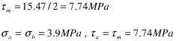
轴的材料为45钢，调制处理。由书表查取。因r/d=2.0/45=0.04，D/d=48/45=1.07,可查得
又由《机械设计》图2.8并经插值可得轴的材料的敏性系数为
故有效应力集中系数为
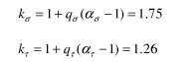
由《机械设计》查图2.9 ，εσ=0.75；由附图3-3的扭转尺寸系数ετ=0.76 轴按磨削加工，由σb=640MPa，查图得，βα=βτ=0.92。轴未经表面强化处理，即βξ=1，则综合系数为
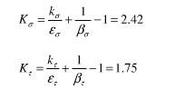
已知碳钢的特性系数
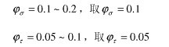
于是，计算安全系数值，则
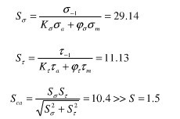
故可知其安全。（截面IV右侧方法同，证明略）
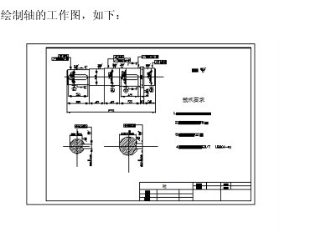
6.键连接设计
6.1带轮与输入键的选择
轴径d=25. 轮毂长度L=35mm,查手册，选A型平键，其尺寸为b=8mm,h=7mm,L=28mm(GB/T 1095-2003)
6.2.输出轴与齿轮间键的选择
轴径d=48mm，轮毂长度L=45mm，查手册，选A型平键，其尺寸为 b=14mm， h=9mm， L=45mm(GB/T 1095-2003)
6.3.输出轴与联轴器间键的选择
轴径d=38mm，轮毂长度L=50mm，查手册，选A型平键，其尺寸为 b=12mm， h=8mm， L=50mm(GB/T 1095-2003)
7.箱体结构的设计
减速器的箱体采用铸造（HT200）制成，采用剖分式结构为了保证齿轮佳合质量， 大端盖分机体采用H7/is6配合.
7.1 机体有足够的刚度
在机体为加肋，外轮廓为长方形，增强了轴承座刚度。
7.2考虑到机体内零件的润滑，密封散热。
因其传动件速度小于12m/s，故采用浸油润油，同时为了避免油搅得沉渣溅起，齿顶到油池底面的距离H大于40mm 为保证机盖与机座连接处密封，联接凸缘应有足够的 宽度，联接表面应精创，其表面粗糙度为^{6.3}∀
7.3机体结构有良好的工艺性.
铸件壁厚为8mm，圆角半径为R=5。机体外型简单，拔模方便.
7.4对附件设计
7.4.1视孔盖和窥视孔
在机盖顶部开有窥视孔，能看到 传动零件齿合区的位置，并有足够的空间，以便于能伸入进行操作，窥视孔有盖板，机体上开窥视孔与凸缘一块，有便于机械加工出支承盖板的表面并用垫片加强密封，盖板用铸铁制成，用M8紧固
7.4.2 油螺塞
放油孔位于油池最底处，并安排在减速器不与其他部件靠近的一侧，以便放油，放油孔用螺塞堵住，因此油孔处的机体外壁应凸起一块，由机械加工成螺塞头部的支承面，并加封油圈加以密封。
7.4.3油标
油标位在便于观察减速器油面及油面稳定之处。 油尺安置的部位不能太低，以防油进入油尺座孔而溢出.
7.4.4 通气孔
由于减速器运转时，机体内温度升高，气压增大，为便于排气，在机盖顶部的窥视孔改上安装通气器，以便达到体内为压力平衡.
7.4.5位销
为保证剖分式机体的轴承座孔的加工及装配精度，在机体联结凸缘的长度方向各安装一圆锥定位销，以提高定位精度.
7.4.6 吊钩
在机盖上直接铸出吊钩和吊环，用以起吊或搬运较重的物体.
减速器机体结构尺寸如下：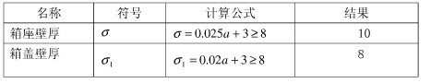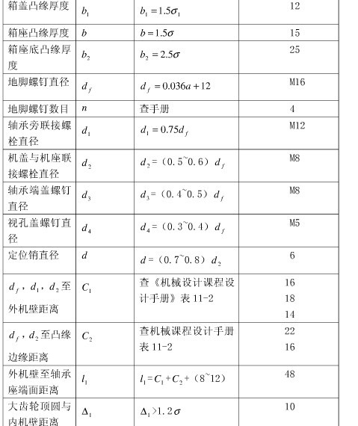 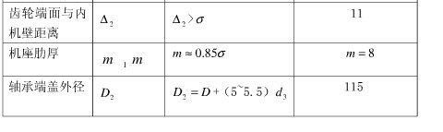
8. 润滑密封设计
对于单级斜齿圆柱齿轮减速器，因为传动装置属于轻型的，且传速较低，所以其速度远远小于（1.5——2）×10⁵mm.r/min，所以采用脂润滑，箱体内选用SH0357-92中的50号润滑，装至规定高度。油的深度为H+h₁，H=30 h₁=34。所以H+h₁=30+34=64 其中油的粘度大，化学合成油，润滑效果好。
从密封性来讲为了保证机盖与机座连接处密封，凸缘应有足够的宽度，连接表面应精刨，密封的表面要经过刮研。而且，凸缘连接螺柱之间的距离不宜太大，并均匀布置，保证部分面处的密封性。轴承端盖采用嵌入式端盖，易于加工和安装。
9.机头传动装置的驱动改善
9.1机头传动装置
机头传动装置由传动卷筒、减速器、液力联轴器、机架、卸载滚筒，清扫器组成。
机头传动装置是整个输送机的驱动部分，两台电机通过液力联轴器、减速器分别传递转距给两个传动滚筒（也可以用两个齿轮串联起来传动）。用齿轮传动时，应卸下一组电机、液力联轴器和驱动输送机运行的动力源。其作用是把电动机输出的转矩，通过联轴器和减速器传递到输送机的传动滚筒上，使之达到驱动输送带运行所需的牵引力矩和转数。
9.2基本结构
由电动机、联轴器和减速器三部分组成一台驱动单元。
电动机，常用隔爆鼠笼型电动机，功率根据需要选定，电压等级应符合采区供电电压，多为660V和 1140V，趋向于3300V。
联轴器，用于联结电动机轴和减速器的高速轴，具有一定的挠性和保安功能。常用的有弹性套柱销联轴器、弹性柱销齿式联轴器等。近年来趋向于选用更安全可靠的限矩型液力偶合器和调速型液力偶合器。
减速器，根据驱动输送带所需的牵引力矩、运行速度和工作条件选用，大多为多级硬齿面渐开线齿轮传动，也有是圆弧齿齿轮传动。近年来有选用体积小、重量轻、传动比范围广的行星齿轮传动的趋向。为便于驱动装置的总体布局，减速器的输入轴和输出轴的位置有相互呈平行和垂直两种形式。
9.3类型
按驱动方式可归纳为集中驱动、分散驱动、中间助力驱动三种类型。
集中驱动，由单台或多台驱动单元集中装在带式输送机的某适当部位(如头部、尾部等)，联结一个或数个传动滚筒驱动输送带运行。无论是采用单台还是多台驱动单元集中驱动，输送带上承受的最大张力均相同，后者只是将驱动总功率分解，由多台功率较小的驱动单元集中在一起协力驱动，对于大驱动功率的带式输送机，它可减少驱动点所需的空间尺寸，有利于在井巷环境中使用。这种驱动方式必须是：各驱动单元的输出转数保持同步;各驱动单元的功率分配基本平衡; 具有良好的可控起动性能。
分散驱动 把若干台驱动单元分别设置在带式输送机的机头和机尾，其驱动功率由各驱动单元分别承担。这种分散驱动的方式适合于输送量大、运距长、功率消耗大的带式输送机。其输送带承受的最大张力比集中驱动方式低，同时传动部安装空间小，产品的通用性强。
中间助力驱动，驱动装置除设置在机头外，按实际需要，在输送机沿线若干预定位置分别设置驱动装置，使每个驱动单元只牵引一段运距内的输送带，以分段接力的方式牵引整条输送带运行(其原理见下页图 1，2)。其优点是：降低输送带强度;提高驱动装置通用性，减少传动部安装空间;可根据输送距离延长或缩短的需要，灵活配置驱动装置。主要有带式摩擦驱动和卸载滚筒摩擦驱动两种方式。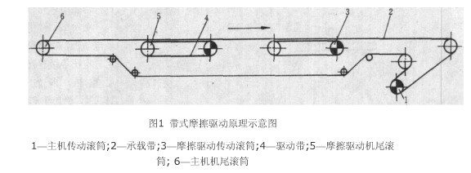
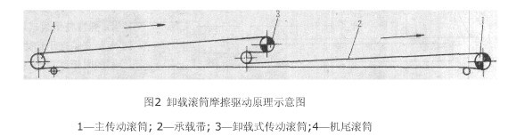
9.4带式摩擦驱动 即在上输送带的背面紧贴着一台由驱动装置直接驱动的带式输送机，依靠上下两层输送带间的摩擦力由下层输送带(常称作驱动带)推动上层输送带(常称作承载带)运行。
9.5卸载滚筒摩擦驱动 将输送带绕过一组与驱动装置直接联结的传动滚筒，依靠传动滚筒与输送带间的摩擦力驱动输送带运行。带上运载的物料在经过此传动滚筒时有一次卸料转载过程。 中间助力驱动同样必须保持各驱动单元牵引输送带的带速同步，各驱动单元间的功率分配平衡以及良好的可控起动性能。
结论语
通过对本课题的研究，对资料的采集分析，我更加发现学无止境的道理，还有很多问题值得自己去摸索思考。而我国的机电行业也存在着很多需要改进创新和完善的地方，我们这一代更应该积极学习。一篇毕业论文不是我们学习的结束，而更该是我们学习的另一种开始。
通过对带式传输机传动装置设计的研究是让我们真正理论联系实际、深入了解设计概念和设计过程的实践考验，对于提高我们机械设计的综合素质大有用处。通过两个星期的设计实践，使我对机械设计有了更多的了解和认识.为我们以后的工作打下了坚实的基础.
参考文献
《机械设计基础课程设计》，高等教育出版社，陈立德主编，2004年7月第2版；
《机械设计基础》，机械工业出版社 胡家秀主编 2007年7月第1版
《工程制图》 中国林业出版社 主编 霍光青 刘洁
《材料力学》 高等教育出版社 主编 刘鸿文
《互换性与技术测量基础》 高等教育出版社 主编 胡凤兰
《机械工程材料》 机械工业出版社 主编 王章忠

